Крестовоздвиженский собор  Белоснежный корабль Омска  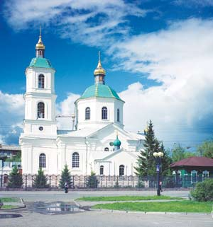  Архитекторы Ф.Ф. Вагнер и Э. И. Эзет.  В 1865 году в Омске была заложена церковь во имя Воздвижения Честного Животворящего Креста Господня и отстроена в 1870 г.  В 1936 г. Собор был закрыт. 28 ноября 1943 года общине верующих удалось получить назад свою церковь. Собор является памятником архитектуры местного значения с 1980 года. | Часовня Иверской Божьей матери  Храм иконы-спасительницы  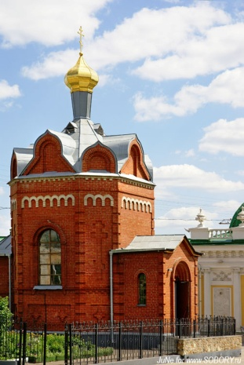  Старая кирпичная одноглавая часовня в духе эклектики была построена в 1867 г. купцом второй гильдии Федором Курганским во имя Иверской иконы Божией Матери, крестный ход с которой избавил город от эпидемии холеры. Средства от продажи свечей в часовне шли на содержание городской богадельни. Часовня была разрушена в конце 1920-х гг. Восстановлена в 1996 году архитектором М.М. Хахаевым. | Часовня Ильи Пророка  Храм покровителя города  Церковь во имя св. пророка Ильи (Пророко-Ильинская церковь) была построена в 1789 г. на месте, где стояли когда-то Знаменские ворота Омского острога. Площадь перед церковью назвали Ильинской. Церковь разрушили в 1935 г.  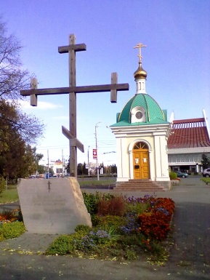  В начале 2000-х гг. на средства Союза предпринимателей Омской области на месте Ильинской церкви была построена часовня.
Свято-Успенский кафедральный собор  Омское чудо  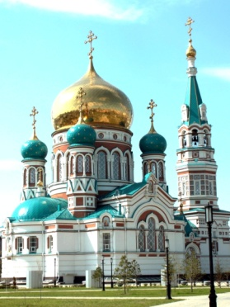  Яркий образец народного русского стиля. Был заложен будущим царем Николаем II 16 июля 1891 г. Построен и освящен в 1898 г. Архитектор Э. Виррих. Разрушен в 1935 г. Воссоздан в 2005 – 2007гг. Уникальный исторический памятник, входящий в число крупнейших достопримечательностей России. Внесён в каталог мировой храмовой культуры.  25 февраля 2009 года в соборе установлена рака с мощами новомученика Сильвестра. | Серафимо-Алексеевская часовня  Малая церковь неугасаемой лампады  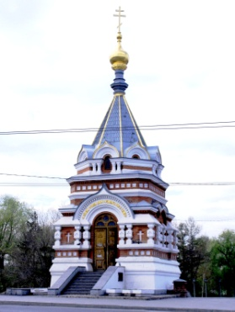  Удивительное по красоте, пропорциям и гармонии культовое здание – Часовня во имя Серафима Саровского Чудотворца и святителя Алексия. Возведена в 1907 г. по случаю рождения наследника цесаревича Алексея. Архитектор А.И.фон Гоген. Внутри часовни были установлены доски с именами погибших в русско-японскую войну. Неугасимая лампада, горевшая в часовне, стала прообразом Вечного огня на современных могилах.  Разрушена в 1928 г.  Воссоздана в 1992 г. | Свято-Никольский Казачий собор  Главная святыня сибирского казачества  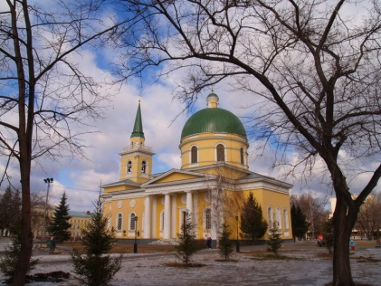  1833 – 1840 гг. Собор возведен по чертежам выдающегося зодчего В. П. Стасова. Образец эпохи позднего классицизма. Здесь с 1882 по 1918 гг. хранилось легендарное знамя покорителя Сибири Ермака, утраченное в годы Гражданской войны. Сейчас эту святыню сибирского казачества заменила копия, выполненная по старым фотографиям.

Сегодня сообщество омичей стремится восстановить разрушенную цепь веков. Кирпич за кирпичиком отстраивают омичи храмы, создавая в них центры духовно-нравственного притяжения.  Храмы нужно беречь! Разрушение храма наносит человеческой душе незаживающую рану.  Береги Храм в своей душе и созидай его всю свою жизнь!  Наша жизнь похожа на путь-дорогу. Начинаем мы ее в детстве, а заканчиваем в старости. И у каждого она своя, единственная и неповторимая…  Мы – путники на дороге жизни. Она не бывает прямой и гладкой. Нередко на ней встречаются перекрестки – приходится выбирать между добром и злом, правдой и ложью.  Пусть же ваша дорога будет счастливой!  Пусть ваш путь будет истинным! | Наше наследие – памятники города, в центре которого храм.  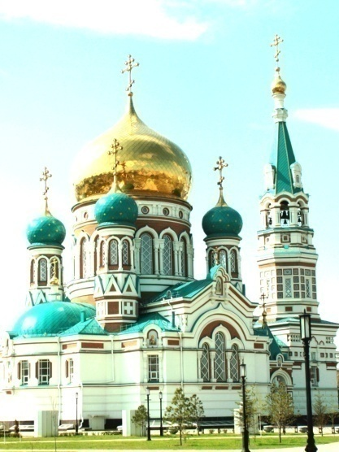  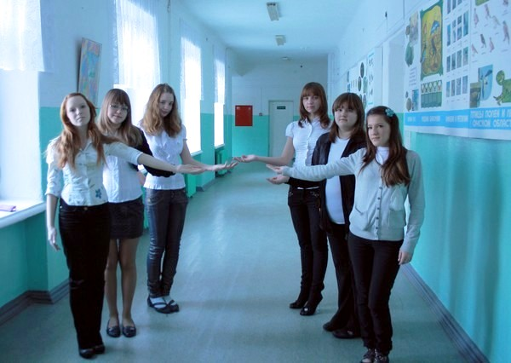  Наше наследие – в наших руках!  Наш адрес: Омск, ул. 30 Северная, д.121  КОУ Омской области « Специальная (коррекционная) общеобразовательная  школа-интернат № 14» | Проект «Дорога к Храму»  Омск – культурный.  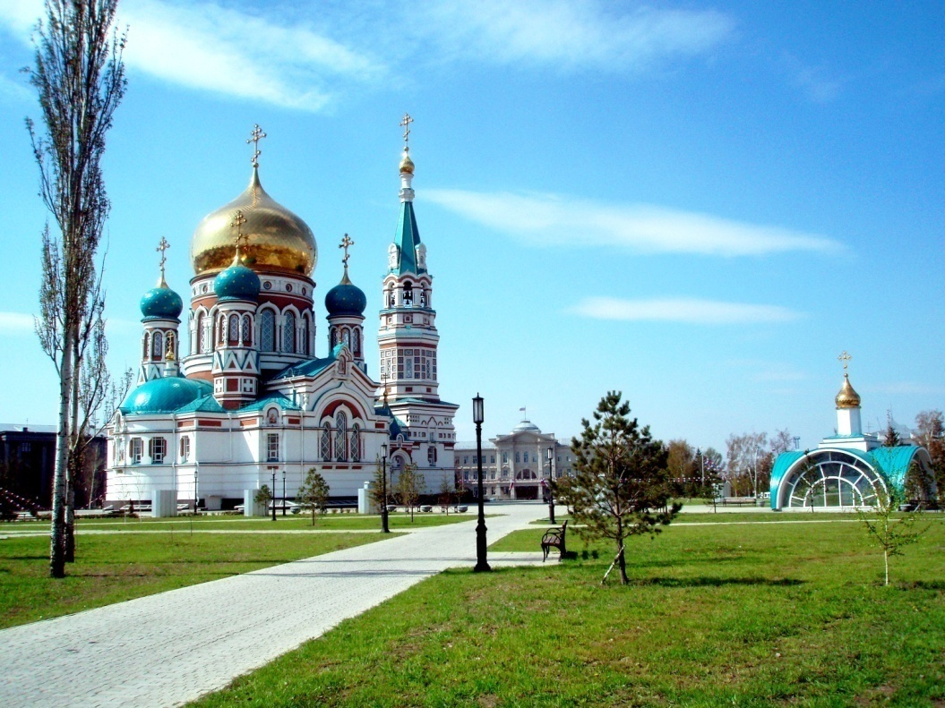  Православное наследие  исторического центра города Омска.  Группа учениц 8-а класса  КОУ «Школа-интернат № 14»  Омск, 2012

